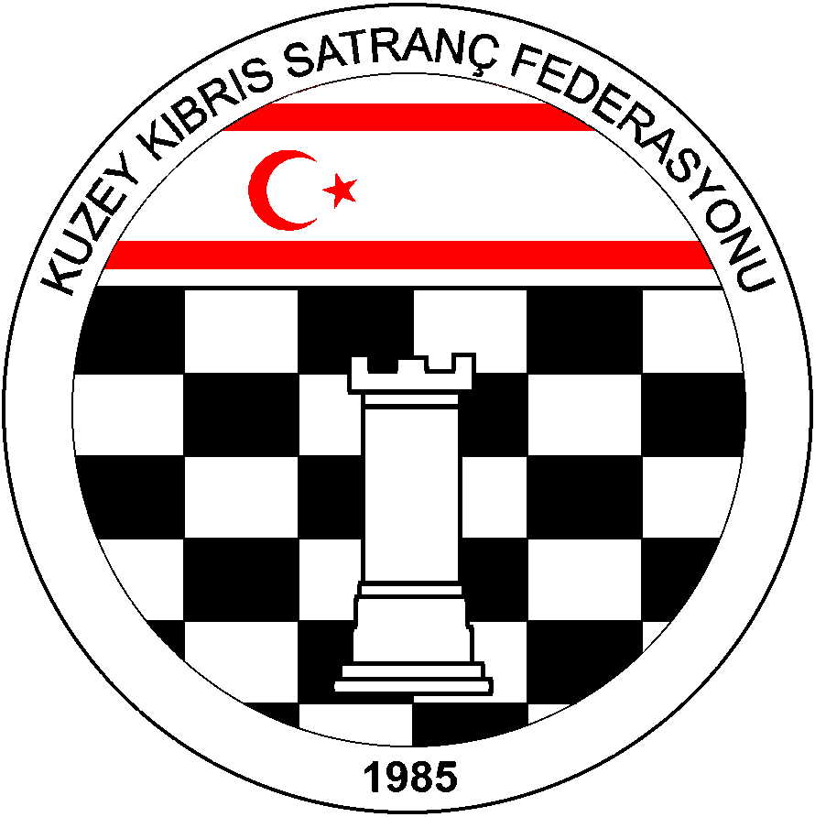

Kuzey Kıbrıs Satranç
Federasyonu

P.K. 741, Lefkoşa
K.K.T.C.

Tel.No. : (+90) 533 8803430
Fax.No.:
Chess Federation of
Northern Cyprus
PO.Box. 741 Lefkosa

MERSIN 10 – TURKEY

E-mail : bahadrvolkan@gmail.com
Web Page : www.ncchess.com

KUZEY KIBRIS SATRANÇ FEDERASYONU
2013 KKTC YAŞ GRUPLARI ŞAMPİYONASI
YÖNERGE

1.BAŞLAMA ve BİTİŞ TARİHİ: 30 Kasım 2012 -01-02 Aralık 2012
2.YER: Salamis Bay Hotel
3.SON BAŞVURU TARİHİ: 28 Kasım Çarşamba 2012 ( Bu tarihten sonra başvuru kesinlikle kabul edilmeyecektir. )
4.DÜŞÜNME SÜRESİ: 7-12 yaş arası 60 dakika + 30 saniye eklemeli tempo – 13-18 yaş arası 90 dakika + 30 saniye eklemeli tempo.
5.ORGANİZASYON: Kuzey Kıbrıs Satranç Federasyonu
6.SPONSOR: Türkiye İş Bankası
7.KATEGORİLER: 7-8-9-10-11-12-13-14-15-16-17-18 Yaş Genel ve Kızlar . Yarışılacak kategoride en az 2 sporcu olmalıdır. Tek sporcu olması halinde otomatik olarak şampiyon ilan edilecektir.İki kişi olması halinde bir beyaz bir siyah olarak iki maç yapılacaktır.3, 4, 5 veya 6 kişilik başvuruya kadar Berger yarışma yöntemi uygulanacaktır. Bunun dışındaki durumlarda Başhakem yetkilidir.
7 Yaş: 2006 ve 2007 – 8 Yaş: 2005 – 9 Yaş: 2004 – 10 Yaş: 2003 – 11 Yaş: 2002 – 12 Yaş: 2001 – 13 Yaş: 2000 – 14 Yaş: 1999 – 15 Yaş: 1998 – 16 Yaş: 1997 – 17 Yaş: 1996 – 18 Yaş: 1995
8.YÖNTEM: Her kategori için 5 Tur Bireysel İsviçre Sistemi yöntemi uygulanır. Altı veya daha az oyuncudan oluşan kategoriler için Berger yöntemi uygulanır. 32 kişiden fazla kategori varsa Başhakem Teknik toplantıda o kategorinin tur sayısı tempo ve programını değiştirmekle yetkilidir.
9.KATILIM ŞARTI: KKTC vatandaşı ve KKSF Lisanslı tüm sporculara açık. 2008 ve sonra doğanlar yarışmalara katılamazlar.
10.KURALLAR: FIDE ve KKSF Yarışmalar Yönetmeliği kuralları uygulanır.
11.KATILIM ÜCRETİ: 30 TL.
12.ÖDÜLLER: Her kategoride ilk dörde girenlere Kupa, dördüncü ile eş puanlılalara madalya, bütün sporculara katılım belgesi verilir.7 ve 8 yaş kategorilerinde yarışacak sporcuların tümüne madalya verilecektir. Her kategoride ilk dört derece ve dördüncü ile eş puanlı sporcular milli takım havuzuna girmeye hak kazanırlar.
13.DEĞERLENDİRME: Şampiyona sonuçları Ulusal Kuvvet Derecesi (UKD) hesaplamalarında kullanılacaktır.
14.KAZANILACAK HAKLAR: Kategorilerinde birinci gelenler Türkiye Yaş Grupları Şampiyonasında ülkemizi temsil edecekler. Birinci gelenin gidememesi durumunda hangi sporcunun gönderileceğine sıralama baz alınarak Federasyon Yönetim Kurulu karar verecektir.Milli takım havuzuna girenler Federasyonun düzenleyeceği eğitim Kamplarına katılıcaklar. Milli Takım Havuzunda bulunan sporculardan seçilenler yurt içi ve yurt dışı Uluslararası yarışmalarda ülkemizi temsil edecekler.Kategorilerinde ilk beşe giren sporcular gelecek yılki yarışmada bir gece otelde ücretsiz konaklama hakkı elde edecekler.
15.EŞİTLİK BOZMA: Yarışma sonunda bir dereceyi eş puanlı sporcuların paylaşması durumumda; sırası ile Buchholz-1(alttan), Buchholz-2(alttan), Sonneborn Berger, Galibiyet Sayısı yöntemlerine başvurulur.i Birincilik ödülleri için eş puanlı olunması durumunda eşitlik bozma karşılaşmaları yapılır. Renk kura ile belirlenip önce 20 dakika+10 saniye eklemeli , eşitlik halinde 7 dakika+3 saniye,yine eşitlik halinde , 3 dakika+2 saniye tempolu eşitlik bozuluncaya kadar devam edilir.( Eşitlik karşılaşmalarına ikiden fazla yarışmacı kalırsa Berger eşlendirme uygulanacaktır. Eşitlik bozma karşılaşmaları Federasyonun belirleyeceği gün ve yerlerde yapılacaktır.
16. YAPTIRIM: Federasyonca geçerli bir mazareti olmadan yarışmadan çekilen oyuncular 50 TL para cezası öder, veya ertesi yıllki yaş birincilikleri yarışmasına katılamazlar.
17.İTİRAZ: İtiraz Kurulu oluşturulmayacak olup , başhakemin vereceği karar kesindir.
18.BEKLEME SÜRESİ: Bekleme süresi 30 dakikadır. Bu süreden sonra gelenler hükmen mağlup sayılır.
19.CEP TELEFONU: Salona Başhakemin izni olmaksızın tamamen kapalı olmadıkça cep telefonu getirilmesi yasaktır. Açık cep telefonu bulunduran sporcular yenik sayılacaktır.
20.BAŞHAKEM: Ahmet Kansal ( Yarışma Kayıt: 0533 861 3640 - ahmetkansal@hotmail.com )
13-14-15-16-17-18 Yaş Genel ve Kızlar Kategorileri Programı:
Tarih | Gün | Saat | 9-18 yaş
28.11.2012 | Çarşamba | 17:00 | Son Başvuru Tarihi
30.11.2012 | Cuma | 15:00 – 15:30  15:30 - 16:00  16:00  16:30  17:00 | Kayıt Kontrol işlemleri  Geçici listelerin Asılması ve itirazlar  Teknik toplantı  Eşlendirmelerin asılması  - Tur
01.12.2012 | Cumartesi | 10:00  15:30 | - Tur  - Tur
02.12.2012 | Pazar | 10:00  15:30 | - Tur  - Tur

7-8-9-10-11-12 Yaş Genel ve Kızlar Kategorileri Programı:
Tarih | Gün | Saat | 9-18 yaş
28.11.2012 | Çarşamba | 17:00 | Son Başvuru Tarihi
01.12.2012 | Cumartersi | 12:00 – 13:00  13:00 - 13:30  13:30  14:00  14:30  16:30 | Kayıt Kontrol işlemleri  Geçici listelerin Asılması ve itirazlar  Teknik toplantı  Eşlendirmelerin asılması  - Tur
02.12.2012 | Pazar | 10:00  14:00  17:00 | - Tur  - Tur  - Tur

UYGULAMA:
1.Katılım ücretleri sporcuların bağlı bulundukları Dernekler tarafından toplanacak ve Federasyonun Banka hesabına toplu olarak yatırılacaktır.Dernek yetkilileri ekteki başvuru formunu eksiksiz doldurup mail ile federasyona gönderecektir. Bireysel lisansa sahip sporcular, başvurularını kendileri yapacaklardır. ( Kuzey Kıbrıs Satranç Federasyonu Hesabı: Türk Bankası Köşklüçiftlik Şubesi – Hesap No: 20000 24264 )
2.Geçen yıl kategorilerinde ilk beş dereceyi elde edenlerin bir gece ( Cumartesi ) otel konaklamaları Federasyon tarafından karşılanacaktır ve odalamalar Federasyon tarafından ayarlanacaktır. Kendi olanakları ile konaklamak isteyen sporcu, veli, yönetici ve antrenörler konaklama başvurularını Federasyona yapacaklardır. Konaklama için en son başvuru tarihi 24 Kasım 2012 dir. Bu tarihten sonra sonra yapılan konaklama başvuruları hotel’in müsaitlik durumuna göre değerlendirilecektir. Ücretsiz konaklayacak sporcular herşey dahil sistemde Cumartesi akşamı açık büfe yemek, Pazar sabah açık büfe kahvaltı, Pazar öğle açık büfe yemek şeklinde konaklayacaklardır. Cumartesi öğle yemeği sporculara aittir. ( Not: Haksahibi sporcuların listesi ekte sunulmuştur. )
Veli, sporcu, antrenör ve tüm refakatçi konaklama Başvuruları kesinlikle Federasyona yapılacaktır. Aksi takdirde hotel tarafından yapılacak fiyatlandırmadan Federasyon sorumlu olmayacaktır. Konaklama Başvuruları: Behçet Çelebi: 0533 857 46 43 ( E-mail: behcet_celebi@hotmail.com ) ve Halil Şentuğ: Tel 0533 855 05 44 ( E-Mail: (halilsentug@hotmail.com)
3.Oyun salonuna seyirci alınmayacaktır. Salonda gözlemci olarak bulunmak isteyen yönetici ve / veya antrenörler son başvuru tarihine kadar Federasyona başvurması gerekmektedir.. Gözlemcilerin masa aralarında durmaları ve sporcularla konuşmaları yasaktır. İlk tur için 10 dakika fotoğraf çekmek için seyircilere salona giriş izni verilecektir.
4.Başvurular Satranç Federasyonu resmi internet sitesinden 29 Kasım 2012 akşamı yayınlanacaktır. Ödeme yapıp kayıt kontrolunu teknik toplantı öncesi yapanlar eşlendirmeye alınacaktır. Kayıt yaptıranlar arasında ödeme yapmayanlar 1. Tur eşlendirmesinden sonra gelip kayıt kontrolunu yaptırmış iseler 2. Tur eşlendirmesine dahil edileceklerdir. İkinci tur eşlendirmesinden sonra gelenler turnvaya alınamazlar.
5.Tüm sporculara ücretsiz yaka kartı hazırlanacaktır. Yaka kartı bulunmayan sporcu salona alınmayacaktır. Yaka kartını kaybeden sporcular 10 TL karşılığında yeni yaka kartı çıkarabilecektir.
6.Yarışma salonunda sporculara ücretsiz içme suyu verilecektir.
6. Salamis Bay Hotel Konaklama ücretleri:
Herşey Dahil Konaklama: Kahvaltı, Öğle, akşam Yemeği açık büfe, 10:00-24:00 saatleri arasında alınacak olan limitsiz yerli alkollü ve alkolsüz içecekler (minibar hariç)dahildir.
Tek Kişilik Oda Günlük: 170 TL
Çift Kişilk Oda Günlük: 120 TL / Kişi başı,
Üç Kişilik Oda Günlük: 110 TL / Kişi Başı.
İki Büyük + 1 Çocuk ( 0-12 yaş ) = 240 TL
İki Büyük + 2 Çocuk = 300 TL
Bir Büyük + 1 Çocuk = 240 TL
7. Otelde konaklama yapmayıp öğle yemeği alacak olan veya Cumartesi öğle yemeği almak isteyen veli ve sporcular 25 TL indirimli yemek alabileceklerdir. ( Açık büfe yemek çeşitleri + salata – meze çeşitleri + meyve çeşitleri + tatlı çeşitleri + su + bir meşrubat dahildir.

DERNEK: ................................................................. DERNEK BAŞKANI:...............................................
Formlar eksiksiz doldurulmalı ve mail yolu ile Başhakem Ahmet Kansal’a (ahmetkansal@hotmail.com) gönderilmelidir.
S.No | İSİM | UKD | DOĞUM YILI | CİNSİYET | KATEGORİ
1
2
3
4
5
6
7
8
9
10
11
12
13
14
15
16
17
18
19
20
21
22
23
24
25
26
27
28
29
30
31
32
33
34
35
36
37
38
39
40
41
42
43
44
45
46
47
48
49
50
51
52
53
54
55
56
57
58
59
60
61
62
63
64
65
66
67
68
69
70
71
72
73
74
75
76
77
78
79
80
81
82
83
84
85
86
87
88
89
90

